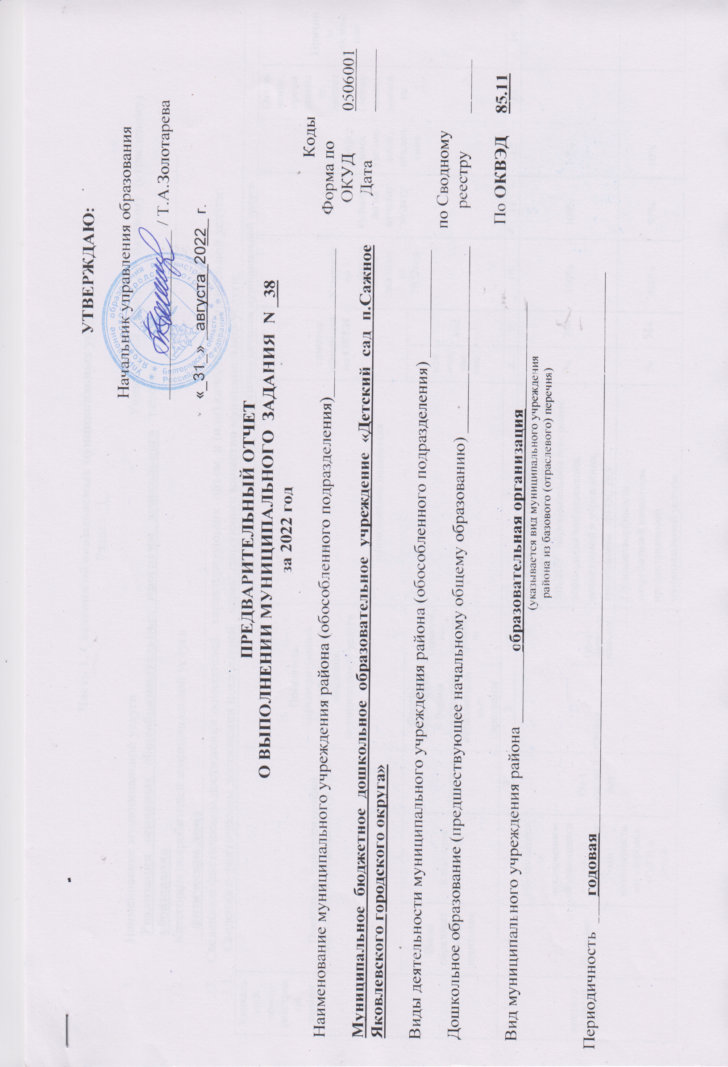
Часть 1. Сведения об оказываемых муниципальных услугах
Раздел _1_

- Наименование муниципальной услуги  Реализация основных общеобразовательных программ дошкольного образования | Уникальный номер по базовому (отраслевому) перечню  __________50.Д45.0_________________
- Категории потребителей муниципальной услуги
__физические лица ____________________________________
- Сведения о фактическом достижении показателей, характеризующих объем и (или) качество муниципальной услуги:
3.1. Сведения о фактическом достижении показателей , характеризующих качество муниципальной услуги:
Уникальный номер реестровой записи | Показатель, характеризующий содержание муниципальной услуги |  |  | Показатель, характеризующий условия (формы) оказания муниципальной услуги |  | Показатель качества муниципальной услуги
 |  |  |  |  |  | наименование показателя | единица измерения по ОКЕИ |  | Утверждено в муниципальном задании на 2022год | Исполнено на отчетную дату | Допустимое (возможное) отклонение | Отклонение, превышающее допустимое (возможное) значение | Причины отклонения
 | Виды образовательных программ | Категория потребителей | Возраст | Формы образования и формы реализации образовательных программ | Справочник периодов пребывания |  | наименование | код
1 | 2 | 3 | 4 | 5 | 6 | 7 | 8 | 9 | 10 | 11 | 12 | 13 | 14
801011О.99.0.БВ24ВТ21000 | Не указано | обучающиеся за исключением обучающихся с ограниченными возможностями здоровья (ОВЗ) и детей-инвалидов | От 1 года до 3 лет | Очная | Группа сокращенного дня | 1.Соответствие развивающей предметно-пространственной среды МБДОУ образовательной программе дошкольного образования, реализуемой в учреждении, требованиям ФГОС ДО | % | 744 | 100% | 100% | 10%
 |  |  |  |  |  | 2.Удовлетворённость потребителей качеством предоставляемой муниципальной услуги | % | 744 | 100% | 97% | 10%
 |  |  |  |  |  | 3. Соответствие педагогического персонала, оказывающего образовательную услугу | % | 744 | 100% | 100% | 10%
 |  |  |  |  |  | 4. Посещаемость | % | 744 | 65% | 52% | 10% | 25 %
801011О.99.0.БВ24ВУ41000 | Не указано | обучающиеся за исключением обучающихся с ограниченными возможностями здоровья (ОВЗ) и детей-инвалидов | От 3 года до 8 лет | Очная | Группа сокращенного дня | 1.Соответствие развивающей предметно-пространственной среды МБДОУ образовательной программе дошкольного образования, реализуемой в учреждении, требованиям ФГОС ДО | % | 744 | 100% | 100% | 10%
 |  |  |  |  |  | 2.Удовлетворённость потребителей качеством предоставляемой муниципальной услуги | % | 744 | 100% | 96% | 10%
 |  |  |  |  |  | 3. Соответствие педагогического персонала, оказывающего образовательную услугу | % | 744 | 100% | 100% | 10%
 |  |  |  |  |  | 4. Посещаемость | % | 744 | 75% | 79% | 10% | 5

3.2. Сведения о фактическом достижении показателей, характеризующих объем муниципальной услуги:
Уникальный номер реестровой записи | Показатель, характеризующий содержание муниципальной услуги |  |  | Показатель, характеризующий условия (формы) оказания муниципальной услуги |  | Показатель объема муниципальной услуги |  |  |  |  |  |  |  | Среднегодовой размер платы (цена, тариф) 2022 год  (финансовый год)
 |  |  |  |  |  | наименование показателя | единица измерения по ОКЕИ |  | Утверждено в муниципальном задании на 2022год | Исполнено на отчетную дату | Допустимое (возможное) отклонение | Отклонение, превышающее допустимое (возможное) значение | Причины отклонения
 | Виды образовательных программ | Категория потребителей | Возраст | Формы образования и формы реализации образовательных программ | Справочник периодов пребывания |  | наименование | код
1 | 2 | 3 | 4 | 5 | 6 | 7 | 8 | 9 | 10 | 11 | 12 | 13 | 14 | 15
801011О.99.0.БВ24ВТ21000 | Не указано | обучающиеся за исключением обучающихся с ограниченными возможностями здоровья (ОВЗ) и детей-инвалидов | От 1 года до 3 лет | Очная | Группа сокращенного дня | Число обучающихся | чел | 792 | 10 | 7 | 10% | 30% | Достижение детьми возраста 3-х лет | услуга бесплатная
801011О.99.0.БВ24ВУ41000 | Не указано | обучающиеся за исключением обучающихся с ограниченными возможностями здоровья (ОВЗ) и детей-инвалидов | От 3 лет до 8 лет | Очная | Группа сокращенного дня | Число обучающихся | чел | 792 | 25 | 28 | 10% | 12% |  | услуга бесплатная

Раздел _2_
- Наименование муниципальной услуги  Присмотр и уход | Уникальный номер по базовому (отраслевому) перечню  __________50.785.0_________________
- Категории потребителей муниципальной услуги
__физические лица ____________________________________
- Показатели, характеризующие объем и (или) качество муниципальной услуги:

3.1. Показатели, характеризующие качество муниципальной услуги:
Уникальный номер реестровой записи | Показатель, характеризующий содержание муниципальной услуги |  |  | Показатель, характеризующий условия (формы) оказания муниципальной услуги |  | Показатель качества муниципальной услуги
 |  |  |  |  |  | наименование показателя | единица измерения по ОКЕИ |  | Утверждено в муниципальном задании на 2022год | Исполнено на отчетную дату | Допустимое (возможное) отклонение | Отклонение, превышающее допустимое (возможное) значение | Причины отклонения
 | Виды образовательных программ | Категория потребителей | Возраст | Формы образования и формы реализации образовательных программ | Справочник периодов пребывания |  | наименование | код
1 | 2 | 3 | 4 | 5 | 6 | 7 | 8 | 9 | 10 | 11 | 12 | 13 | 14

